МІНІСТЕРСТВО ОСВІТИ І НАУКИ УКРАЇНИ

НАЦІОНАЛЬНИЙ УНІВЕРСИТЕТ «ЛЬВІСЬКА ПОЛІТЕХНІКА»

Кафедра ІСМ



**Звіт**

До лабораторної роботи №5

З дисципліни:

«Проектування інформаційних систем»

На тему:

**«Розробка діаграми послідовності.**»

*Виконав:*

*студент групи КН-47*

Шандра Олег

*Прийняв:*

*доцент Якушев В.С.*

Львів 2018

**Мета роботи:** Вивчення особливостей побудови діаграми послідовності.

**Завдання:**

1. Визначити основні особливості проектованої системи.
2. Побудувати діаграму послідовності для даної інформаційної системи.

**Предметна область:** Система фінансового обліку проектів.

**Хід виконання завдання:**

**Діаграма послідовності** (sequence diagram). Реалізація окремого варіанта використання вимагає участі й взаємодії певних екземплярів акторів і класів. Найбільш відповідний інструмент для опису такої взаємодії – це діаграма послідовності.

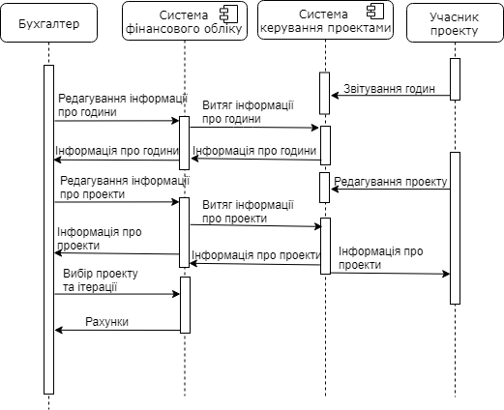

*Рис. 1 Діаграма послідовності для проектованої системи.*

Така діаграма показує послідовність виконання дій та запитів, а також дає інформацію про тривалість часу взаємодії компонентів системи.

**Висновок:** В результаті виконання даної роботи було вдосконалено навички побудови діаграми послідовності. Закріпив навички та вміння у побудові та використанні UML діаграм.